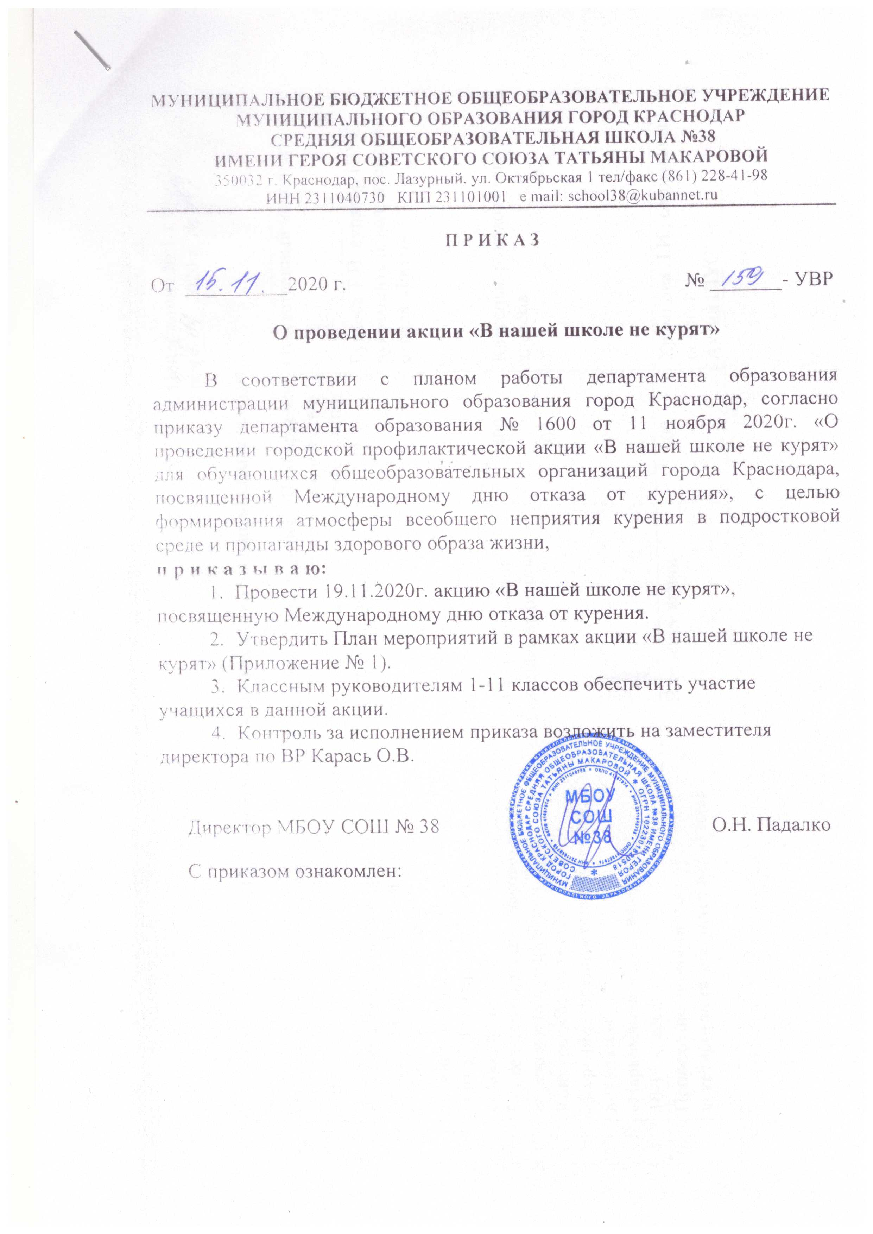

МУНИЦИПАЛЬНОЕ БЮДЖЕТНОЕ ОБЩЕОБРАЗОВАТЕЛЬНОЕ УЧРЕЖДЕНИЕ
МУНИЦИПАЛЬНОГО ОБРАЗОВАНИЯ ГОРОД КРАСНОДАР
СРЕДНЯЯ ОБЩЕОБРАЗОВАТЕЛЬНАЯ ШКОЛА №38
ИМЕНИ ГЕРОЯ СОВЕТСКОГО СОЮЗА ТАТЬЯНЫ МАКАРОВОЙ
350032 г. Краснодар, пос. Лазурный, ул. Октябрьская 1 тел/факс (861) 228-41-98
ИНН 2311040730 КПП 231101001 e mail: school38@kubannet.ru

П Р И К А З

От __________2020 г. № _______- УВР

О проведении акции «В нашей школе не курят»

В соответствии с планом работы департамента образования администрации муниципального образования город Краснодар, согласно приказу департамента образования № 1600 от 11 ноября 2020г. «О проведении городской профилактической акции «В нашей школе не курят» для обучающихся общеобразовательных организаций города Краснодара, посвященной Международному дню отказа от курения», с целью формирования атмосферы всеобщего неприятия курения в подростковой среде и пропаганды здорового образа жизни,
п р и к а з ы в а ю:
- Провести 19.11.2020г. акцию «В нашей школе не курят»,
посвященную Международному дню отказа от курения.
- Утвердить План мероприятий в рамках акции «В нашей школе не
курят» (Приложение № 1).
- Классным руководителям 1-11 классов обеспечить участие
учащихся в данной акции.
- Контроль за исполнением приказа возложить на заместителя
директора по ВР Карась О.В.

Директор МБОУ СОШ № 38 О.Н. Падалко

С приказом ознакомлен:

Приложение № 1 к приказу
от 15.11. 2020 г. № 159-УВР

План мероприятий в рамках акции «В нашей школе не курят»

№ п/п | Наименование мероприятия | Время и место проведения | Планируемое количество участников | Ответственный исполнитель
1. | Разработка и создание видео-обращения актива ШУС и волонтерского отряда антинаркотического направления «Ритм». Размещение на интернет страницах школы. | 17-20.11.2020 | 1150 | Бугаева Т.Н. куратор ШУС, руководитель волонтерского отряда «Ритм»
2. | Проведение классных часов о вреде курения и популяризации ЗОЖ | В течение акции.  классные аудитории | 2400 | Классные руководители 1-11 классов
3. | Конкурс эссе на темы:  «Курение – вредная привычка или…?»  8-9 классы  «Наркомания – путь в никуда»  10-11 классы |  | 400
6. | Проведение анонимного анкетирования учащихся 6-7 классы | В течение акции | 400 | Храмцова Л.И., социальный педагог  Актив ШУС

